Emenda Nº /2024

Modificativa ao Projeto de Lei Nº. 221/2023

Modifica o gabarito da sub-região Icaraí, conforme o QUADRO III.a do Projeto de Lei Nº 221/2023, Lei Urbanística de Niterói, seu zoneamento, a aplicação de instrumentos de política urbana e as regras gerais de licenciamento da atividade edilícia e de fiscalização da execução de obras.

Art.1º - Modifica o gabarito da sub-região Icaraí, conforme o QUADRO III.a do Projeto de Lei Nº 221/2023, Lei Urbanística de Niterói, seu zoneamento, a aplicação de instrumentos de política urbana e as regras gerais de licenciamento da atividade edilícia e de fiscalização da execução de obras, alterando o gabarito de toda sub-região Icaraí para 02 pavimentos de embasamento + 06 pavimentos de lâmina, perfazendo um total de 08 pavimentos, ou menos quando assim a proposta do PL 221/2023 definir. A exceção de ambas as ZEU+15 que constam na avenida Roberto Silveira, tendo o gabarito modificado para ZEU+9 (03 pavimentos de embasamento + 09 pavimentos de lâmina, perfazendo um total de 12 pavimentos).

Assim, a sub-região Icaraí passa a constar com o seguinte gabarito e conforme imagem abaixo:
- A ZUM+10 passa a constar como ZUM+6;
- A ZCM+14 passa a constar como ZCM+6;
- A ZC+11 passa a constar como ZC+6;
- A ZUM+14 passa a constar como ZUM+6;
- A ZUM+6 continua constando como tal;
- A ZEPAC-APAU Santa Thereza continua constando com gabarito máximo de 02 pavimentos;
- A ZUM+3 continua constando como tal;
- A ZRM+9 passa a constar como ZRM+6;
- A ZEU+15 passa a constar como ZEU+9.
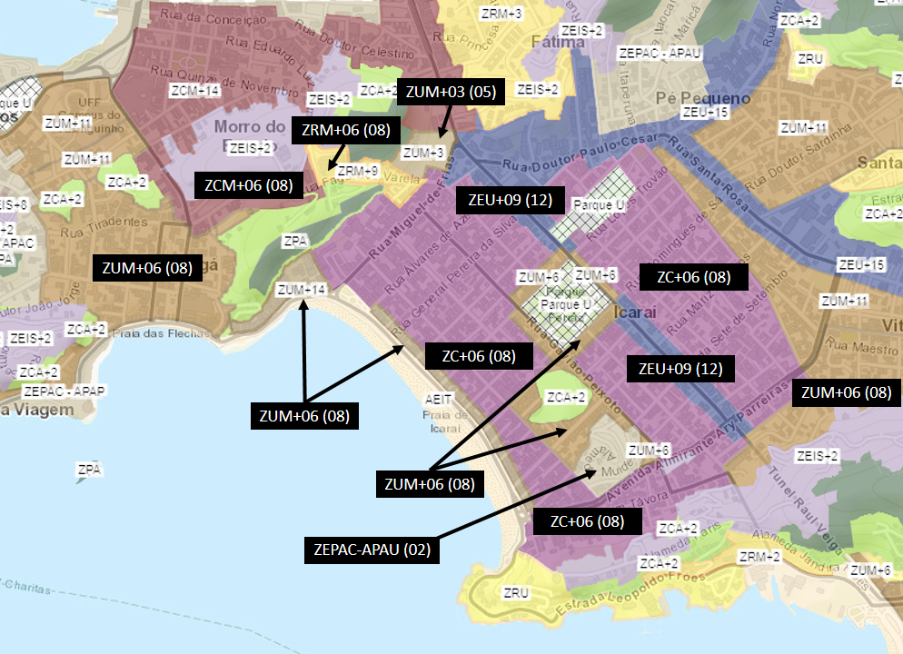
Gabarito proposto para a sub-região Icaraí por esta emenda onde, entre parênteses é informado o número total de pavimentos permitido.

Sala das Sessões, 20 de fevereiro de 2024.

__________________________________________________
Daniel Marques
Vereador

JUSTIFICATIVA:
Considerando o censo demográfico de 2022 que corrobora com a projeção da diminuição da população no município de Niterói, apresentada no diagnóstico realizado pela Fundação Getúlio Vargas a fim de orientar a elaboração do Plano Diretor de 2019, não vemos outra explicação para a manutenção ou implementação de adensamento demográfico proposto pelo Projeto de Lei 221/2023, se não a promoção da financeirização da produção habitacional voltada para o rentismo e a especulação imobiliária.

Como cita o supracitado diagnóstico realizado pela FGV em 2014:
“(...) a taxa de crescimento da população foi inferior à taxa de crescimento dos domicílios particulares, o que pode significar a existência de um estoque de moradias, em princípio não disponíveis a população de baixa renda, nas regiões que apresentam melhor padrão de renda”.

E ainda segundo o diagnóstico técnico elaborado em virtude do Projeto de Lei de Uso e Ocupação do Solo:
“Nas Praias da Baía vê-se a expansão da verticalização, com predomínio de gabaritos entre 10 e 15 pavimentos em suas construções, gerando uma ocupação densa e compacta causando sobrecargas variadas sobre a infraestrutura disponível”.

Conforme a diretriz estabelecida pelo Plano Diretor de 2019 quanto à Macroárea de Urbanização Consolidada, onde:

“Art. 16. A Macroárea de Urbanização Consolidada compreende as áreas de mais antiga
ocupação, (...) caracterizada pela relação de proximidade com o Centro, padrão elevado de urbanização, forte saturação viária, diversidade de oportunidades de empregos e serviços e formada por bairros residenciais com variada mescla de usos, sobretudo serviços e comércio
(...)
§ 2º São objetivos específicos da Macroárea da Urbanização Consolidada:
I – controlar o processo de adensamento construtivo e da saturação viária, por meio da revisão do atual padrão de verticalização e dos afastamentos, introdução de parâmetros qualificadores do ambiente urbano e de acordo com as diretrizes de mobilidade urbana sustentável;
II – controlar o processo de adensamento e a intensificação de ocupação do solo, na defesa do ambiente urbano de qualidade por meio de restrição à promoção de empreendimentos de grande porte em áreas saturadas;
III - orientar o adensamento populacional segundo a disponibilidade de saneamento básico, dos sistemas de circulação e dos demais equipamentos e serviços urbanos, com diversidade social, para aproveitar melhor a infraestrutura instalada e equilibrar a relação entre oferta de empregos e moradia;
IV – preservar ambientes construídos pela reutilização e conservação de imóveis de valor cultural;
(...)
VI – manter as áreas verdes significativas;
(...)”.
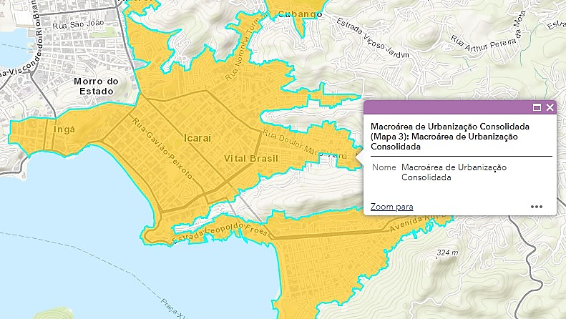
Macroárea de Urbanização Consolidada em amarelo escuro. Fonte: PL221/2023

Assim, segue o comparativo entre os parâmetros urbanísticos estabelecidos pelo PUR Praias da Baía que vigorava até então e as alterações propostas pelo projeto da Lei Urbanística PL 221/2023:

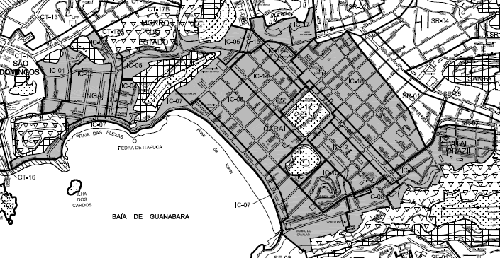
Frações urbanas da subregião Icaraí segundo o Plano Urbanístico Regional Praias da Baía
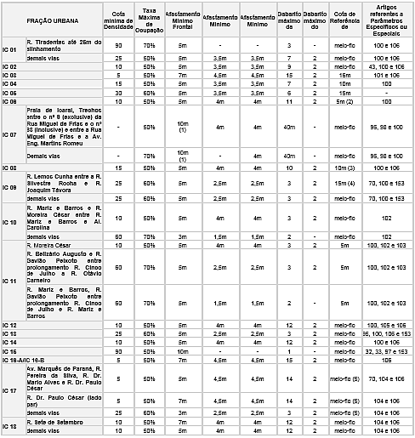
Parâmetros urbanísticos para cada fração urbana da subregião Icaraí segundo o Plano Urbanístico Regional Praias da Baía

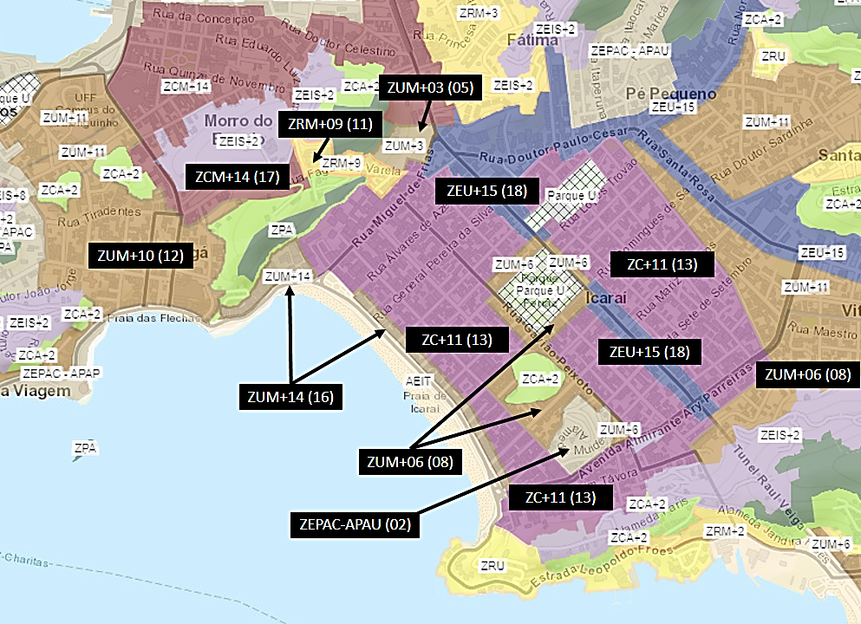
Zoneamento urbano proposto para a subregião Icaraí pelo Projeto de Lei 221/2023, onde, entre parênteses é informado o número total de pavimentos permitido.

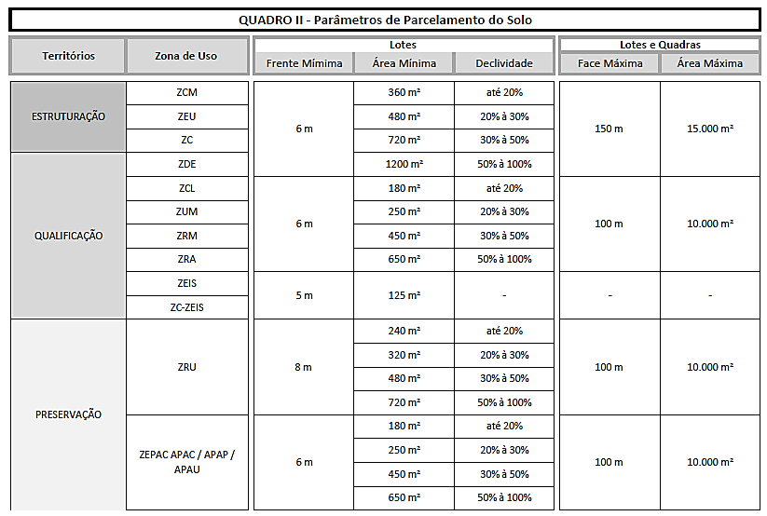
Parâmetros urbanísticos para cada zoneamento urbano proposto para o bairro de Icaraí pelo PL 221/2023

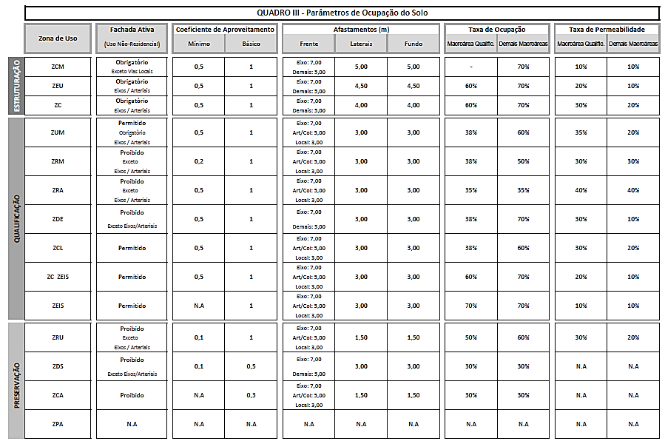
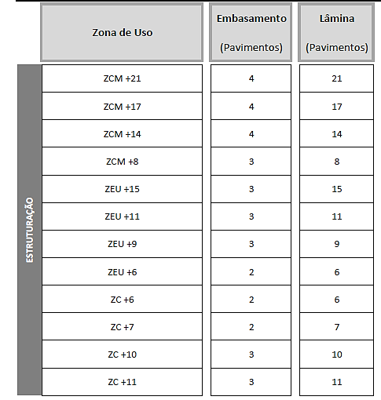
Parâmetros urbanísticos para cada zoneamento urbano proposto para o bairro de Icaraí pelo PL 221/2023
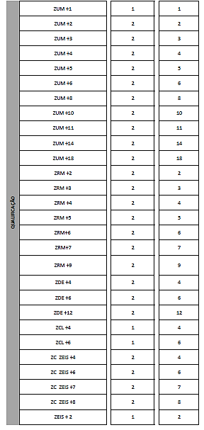
Parâmetros urbanísticos para cada zoneamento urbano proposto para o bairro de Icaraí pelo PL 221/2023

- A manutenção e/ou aumento do adensamento e verticalização no bairro impactará o sistema viário, ocasionando ainda mais engarrafamentos que contribuem para a poluição sonora e piora na qualidade do ar;
- Fará ainda mais pressão na infraestrutura dos sistemas de abastecimento de água e coleta de esgoto assim como no sistema de drenagem;
- A implantação de grandes empreendimentos imobiliários aumentará a impermeabilização do solo, o que pode provocar impactos negativos na manutenção do lençol freático, que é a camada de água subterrânea presente abaixo da superfície do solo. A impermeabilização ocorre quando superfícies naturais são cobertas por materiais impermeáveis, como asfalto, concreto ou outros revestimentos, impedindo a absorção natural da água pelo solo. Onde podemos citar alguns dos principais impactos:
  - Redução da infiltração de água: A impermeabilização impede que a água da chuva seja absorvida pelo solo, reduzindo a quantidade de água que recarrega o lençol freático. Isso pode levar a uma diminuição do nível do lençol freático ao longo do tempo;
  - Aumento do escoamento superficial: Com menos água sendo absorvida pelo solo, há um aumento no escoamento superficial. Isso pode levar a enchentes mais frequentes e intensas, pois a água da chuva flui mais rapidamente sobre a superfície impermeabilizada em vez de ser absorvida pelo solo, agudizando os já costumeiros alagamentos na região;
  - Alterações na qualidade da água: O escoamento superficial sobre superfícies impermeáveis pode transportar poluentes, como óleos, metais pesados e substâncias químicas, para corpos d'água próximos. Isso afeta negativamente a qualidade da água no lençol freático;
  - Mudanças na temperatura do solo: Superfícies impermeáveis, especialmente aquelas feitas de materiais como concreto e asfalto, absorvem e retêm o calor. Isso pode resultar em mudanças na temperatura do solo, afetando os processos naturais que ocorrem nas camadas mais profundas, incluindo o lençol freático;
  - Subsidência do solo: Em algumas áreas, a retirada excessiva de água do lençol freático para uso humano pode levar à subsidência do solo, ou seja, ao afundamento da superfície terrestre. Isso pode resultar em danos à infraestrutura e ao ambiente local.
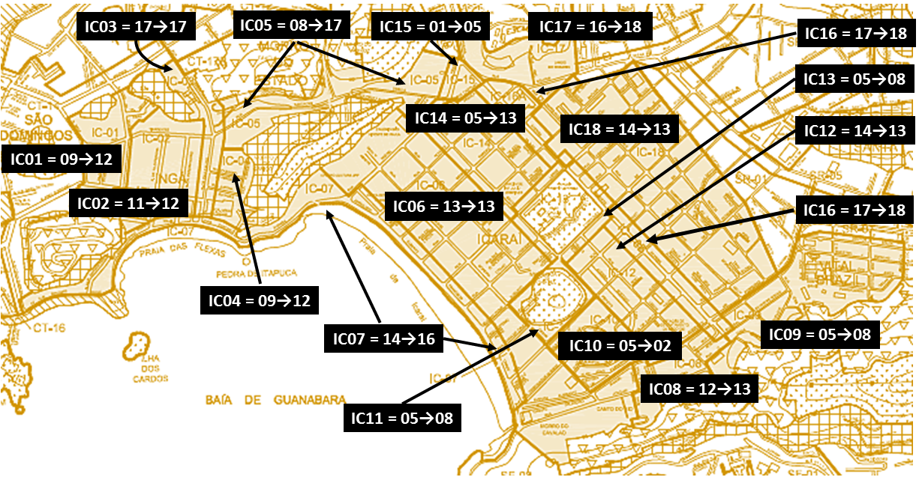
Pelo Plano Urbanístico Regional das Praias da Baía (PUR Praias da Baía), o bairro de Icaraí era subdividido em frações urbanas (IC). Assim, cada fração urbana tinha um gabarito específico. Por exemplo, a fração urbana IC01 tinha um gabarito que permitia edificações até 09 pavimentos. Agora, com a Lei Urbanística (PL221/2023) será possível construir até 12 pavimentos (IC01 = 09→12).

Estas e outras informações podem ser conferidas aqui:
- Lei Urbanística
Mapa interativo:
https://geoniteroi.maps.arcgis.com/apps/webappviewer/index.html?id=b186888f13ee4955a7d59ac1fc0e6a7e
Outras informações:
https://urbanismo.niteroi.rj.gov.br/leiurbanistica.html

- PUR Praias da Baía
https://urbanismo.niteroi.rj.gov.br/legislacao.html

Nossa emenda propõe redução de gabarito mantendo o mesmo zoneamento, como medida para implementar as diretrizes estabelecidas pelo Plano Diretor, no sentido de minimizar o adensamento e verticalização em áreas já saturadas, conforme imagem abaixo:

Em face desses desafios, é imperativo adotar uma abordagem holística e sustentável para a urbanização. O planejamento, cuidadoso que considere as externalidades promovidas por esta proposta de ordenamento do solo da cidade, é essencial para garantir o desenvolvimento urbano sem comprometer a segurança e a qualidade de vida das comunidades. Somente assim podemos construir cidades que resistam aos desafios do clima, promovendo um equilíbrio entre o desenvolvimento urbano e a preservação ambiental.

Desta forma, visando ordenar o crescimento urbano, aliando questões econômicas e de conservação e proteção socioambiental, contamos com o apoio dos nobres pares na aprovação desta emenda.

